**Η γένεση της πόλεως**

Από πότε υπάρχουν πόλεις που είναι αυτόνομες κοινότητες, δηλαδή «κράτη», πόλεις-κράτη, και πώς δημιουργήθηκαν;

Η αρχαιότερη μαρτυρία, η αρχαιότερη άμεση μαρτυρία για την πόλη ως κοινότητα είναι ταυτόχρονα και το αρχαιότερο ελληνικό νομικό κείμενο. Είναι ένα ψήφισμα που σώζεται σε μια επιγραφή από την πόλη Δρήρο στην Κρήτη και χρονολογείται γύρω στο 630 π.Χ.

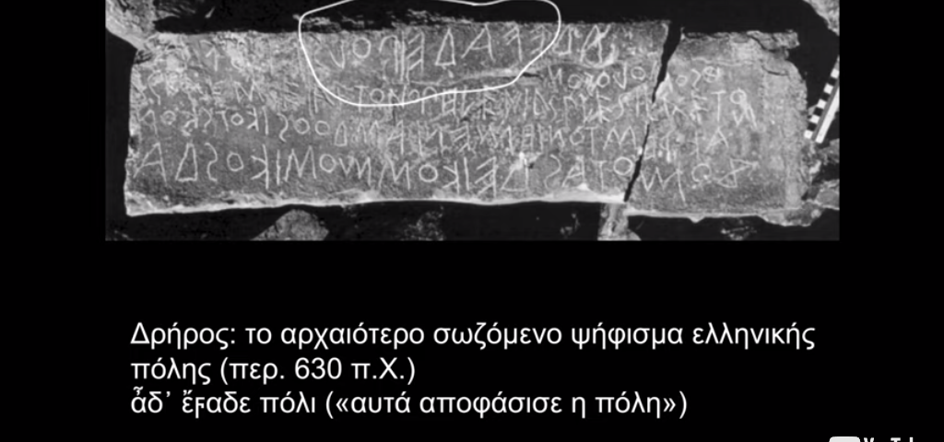Η *πόλις* είναι εδώ συνώνυμο των πολιτών, δηλαδή της Εκκλησίας του Δήμου.

Την εποχή που γράφεται αυτό το κείμενο, γύρω στο 630 π.Χ., η *πόλις* ως αυτόνομη κοινότητα πολιτών είναι ήδη διαμορφωμένη.

Χωρίς κάποιος αρχαίος συγγραφέας να μας δίνει μια συγκεκριμένη χρονολογία για την ίδρυση της πόλης ως κρατικής οντότητας, μπορούμε να συμπεράνουμε ότι σε μια πρώιμη μορφή η πόλις υπάρχει ήδη κατά την εποχή του αποικισμού, δηλαδή το 800 π.Χ.

Η πόλη-κράτος αναδύθηκε ανάμεσα στην καταστροφή και την εγκατάλειψη εκείνων των μεγάλων διοικητικών κέντρων της κεντρικής Ελλάδας (γύρω στο 1200 π.Χ.) και ανάμεσα στον μεγάλο αποικισμό (γύρω στο 900 π.Χ.).

Πηγή: Άγγελος Χανιώτης, Δημοκρατίες στην αρχαία Ελλάδα: Γένεση και εξέλιξη, mathesis.cup.gr